**高一年级生物第8课时《细胞的代谢（第1课时）》评价题**

1.以下四种ATP的结构简式中，正确的是

A. A-P-P～P B. A～P～P～P

C. A-P～P～P D. A-P～P-P

2．下列关于酶的叙述正确的是

A．都是蛋白质 B．都具有催化作用

C．都能为代谢提供能量 D．都在细胞内发挥作用

3. 选取洋葱鳞片叶外表皮探究植物细胞吸水和失水，下列叙述不正确的是

A．水可以通过被动运输跨膜

B．水通过原生质层进出液泡

C．紫色色素存在于表皮细胞的细胞液中

D．外界溶液浓度高于细胞液浓度，细胞吸水

4．已知某种物质通过细胞膜的方式如下图所示，则下列与其相同运输方式的物质是

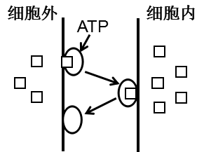

A.甘油 B. 钙离子 C.淀粉酶 D. 氧气

5.关于ATP的叙述，错误的是

A．ATP是一种高能磷酸化合物

B．ATP是生命活动的直接能源

C．活细胞中ATP与ADP之间的相互转化时刻发生

D．动植物形成ATP分别依靠呼吸作用和光合作用

6．如图为某化学反应在无催化剂和有酶催化条件下的能量变化过程。对此图分析不正确的是

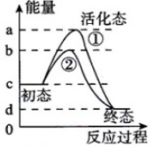

A．曲线①表示无催化剂条件下的能量变化

B．曲线②表示有酶催化条件下的能量变化

C．体现出酶与无机催化剂相比具有高效性的特点

D．图中纵坐标a与b的差值为酶所降低的活化能

7．氯化铁溶液中的Fe3+和肝脏研磨液都能催化过氧化氢的分解。某研究小组设计下表进行实验，相关叙述不正确的是

|  |  |  |  |  |
| --- | --- | --- | --- | --- |
| 实验序号 | 反应物 | 加入物质 | 条件 | 现象 |
| 1 | H2O2 | 20%肝脏研磨液 | 室温 | 大量气泡 |
| 2 | H2O2 | 3.5%FeCl3溶液 | 室温 |  |

A．1号实验产生大量气泡的原因是肝脏研磨液的浓度大于FeCl3溶液浓度

B．2号实验会产生气泡，但数量少于1号实验

C．滴入肝脏研磨液和FeCl3溶液不能使用同一个胶头滴管

D．肝脏研磨液中含有过氧化氢酶，其作用机理是降低化学反应的活化能

8. 如图是胡萝卜在不同的含氧情况下从硝酸钾溶液中吸收K+和NO3-的曲线。影响A、B两点和B、C两点吸收量不同的因素分别是

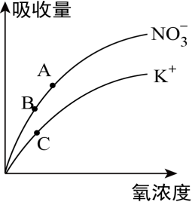

A．能量、离子浓度 B．能量、载体数量

C．载体数量、能量 D．载体数量、离子浓度

9.用物质浓度为2mol/L的乙二醇溶液和2mol/L的蔗糖溶液分别浸泡某种植物细胞,观察细胞

的原生质体（去壁的植物细胞）体积变化情况如下图所示。下列叙述正确的是

C:\Users\bcd\AppData\Local\Temp\Rar$DIa4688.1930\G1SW2.tif

A．曲线甲、乙分别表示蔗糖和乙二醇溶液中细胞出现的结果

B．曲线AB段的变化说明细胞外液浓度大于细胞液浓度

C．质壁分离的细胞壁和原生质层之间充满了细胞液

D．图中结果说明甲组植物细胞有活性而乙组细胞已死亡

10.下列关于物质跨膜运输的叙述，正确的是

A．葡萄糖分子进入所有真核细胞的方式均相同

B．载体蛋白在物质转运过程中空间结构会发生改变

C．甘油进出细胞取决于细胞内外的浓度差和相应载体的数量

D．主动运输使膜内外物质浓度趋于一致，维持了细胞的正常代谢